แบบฟอร์มการส่งผลการดำเนินโครงการฟื้นฟูศีลธรรมโลก (V-Star) ปี 2562
เพื่อรับของที่ระลึกเชิดชูเกียรติพิเศษ
กติการับของที่ระลึกเชิดชูเกียรติพิเศษ
- ส่งรายงานการดำเนินโครงการฟื้นฟูศีลธรรมโลก
- สถานศึกษาส่งครูผู้ประสานงาน มาปฏิบัติธรรมรุ่นเครือข่ายครูต้นบุญ รุ่นใดรุ่นหนึ่ง
  - รุ่นที่ 1 วันที่ 13-18 ตุลาคม 2562
  - รุ่นที่ 2 วันที่ 20-25 ตุลาคม 2562
รายละเอียดรายงานผลการดำเนินโครงการฟื้นฟูศีลธรรมโลก
- ชื่อสถานศึกษา...................................................................... สังกัด.....................................................
ตำบล.........................................อำเภอ......................................จังหวัด...............................................
- ส่งคะแนนการทำกิจวัตร กิจกรรมในสมุดบันทึกความดี 3to1 ของนักเรียน 5 คน
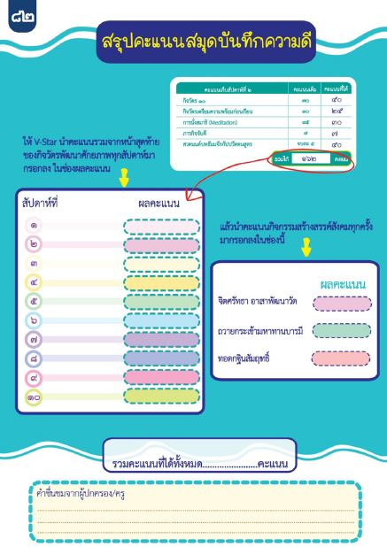โดยถ่ายรูปหน้าสรุปคะแนนหน้าที่ 82

ได้ทำกิจวัตรกิจกรรมฝึกเด็กดี V-Star อะไรบ้าง? หากได้ทำ ให้ใส่เติมตัวเลขตามที่นักเรียนได้ทำ ลงในช่องว่าง ลงในช่องว่าง

เกณฑ์ประเมินกิจวัตร
ยังไม่ได้เริ่มทำ นักเรียนทำเป็นบางครั้ง
1
0
1
นักเรียนทำบ่อย นักเรียนทำเป็นประจำทุกวัน

3
2
กิจวัตร 10 ประการ
กิจวัตรห้องเรียนแห่งความดี V-Star Moral Class (เตรียมความพร้อมก่อนเรียน)
การเดิน การถอดและวางรองเท้า

การแสดงความเคารพปฏิสันถารครู การทำความสะอาดโต๊ะ-เก้าอี้

การจัดระเบียบสิ่งของเครื่องใช้ การนั่งสมาธิ

การสวดธัมมจักกัปปวัตตนสูตร

เกณฑ์ประเมินกิจกรรม
ยังไม่ได้เริ่มทำ นักเรียนได้ทำแล้ว

1
0
1

กิจกรรมถวายกระเช้ามหาทานบารมี กิจกรรมจิตศรัทธา อาสาพัฒนาวัด

กิจกรรมทอดกฐินสัมฤทธิ์
- ภาพกิจกรรมเด็กดี V-Star ร่วมกันถวายกระเช้าผลไม้ หรือ ภัตตาหาร หรือ น้ำปานะ

วันที่จัดกิจกรรม ......./........./........ ชื่อวัดที่ไปถวาย......................................ตำบล....................................
คำบรรยายประกอบ......................................................................................................................................
......................................................................................................................................................................
- ภาพกิจกรรมเด็กดี V-Star จิตศรัทธา อาสาพัฒนาวัดร่วมกับคนในชุมชน

วันที่จัดกิจกรรม ......./........./........ ชื่อวัดที่ไปพัฒนา......................................ตำบล..................................
คำบรรยายประกอบ......................................................................................................................................
......................................................................................................................................................................
- ภาพกิจกรรมเด็กดี V-Star และนักเรียนในสถานศึกษาร่วมกัน สวดธัมมจักกัปปวัตตนสูตร

วันที่จัดกิจกรรม ......./........./........ สถานที่จัดกิจกรรม.......................................จำนวนรอบในการสวด.......รอบ
จำนวนผู้บริหาร และครูที่ร่วมสวด...............คน จำนวนนักเรียนที่ร่วมสวด...............คน

- ภาพกิจกรรมคุณครูผู้ประสานงานโครงการ ร่วมประชุม/สัมมนาแลกเปลี่ยนรู้ การทำกิจกรรมเด็กดี V-Star หรือ ร่วมประชุมชมรมเครือข่ายครูต้นบุญ ประจำเดือน

วันที่จัดกิจกรรม ......./........./........ สถานที่จัดกิจกรรม.........................................................
คำบรรยายประกอบ/ความปลื้มใจ...............................................................................................................
.....................................................................................................................................................................

- ผลการเปลี่ยนแปลงพฤติกรรมของนักเรียน/ผู้เรียน ที่คุณครูสังเกตเห็นได้ชัดเจน และคุณครูมีความปลื้มใจ
ชื่อ................................................. นามสกุล................................................... เรียนชั้น.......................................

รูปถ่ายนักเรียนเจ้าของเรื่อง

ผลการเปลี่ยนแปลงที่เห็นได้ชัดเจน.......................................................................................................................
..........................................................................................................................................................................................
..........................................................................................................................................................................................
..........................................................................................................................................................................................
..........................................................................................................................................................................................
..........................................................................................................................................................................................
ความปลื้มใจของคุณครู ที่ได้ทำโครงการ..............................................................................................................
..........................................................................................................................................................................................
..........................................................................................................................................................................................
..........................................................................................................................................................................................
..........................................................................................................................................................................................
..........................................................................................................................................................................................
..........................................................................................................................................................................................

